Для удаления неверного адреса или дубля необходимо зайти в сам объект, и далее открыть его адрес.

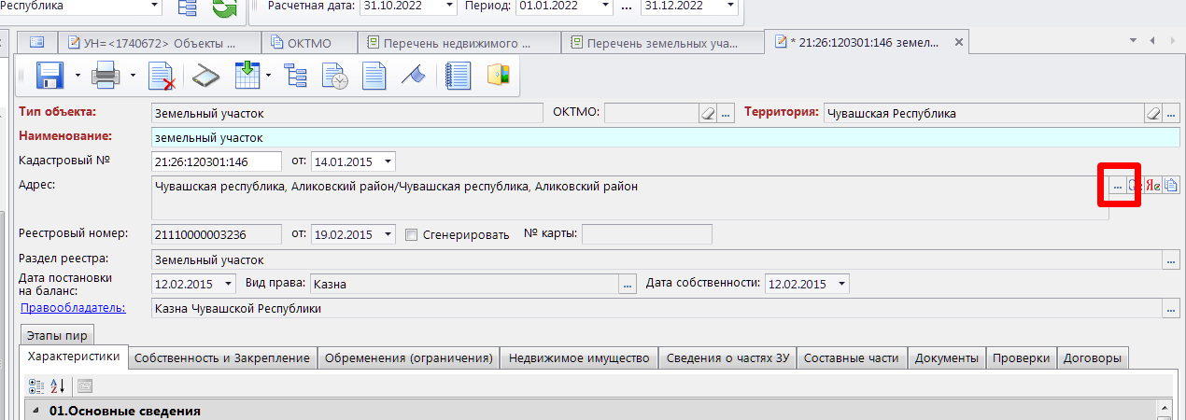

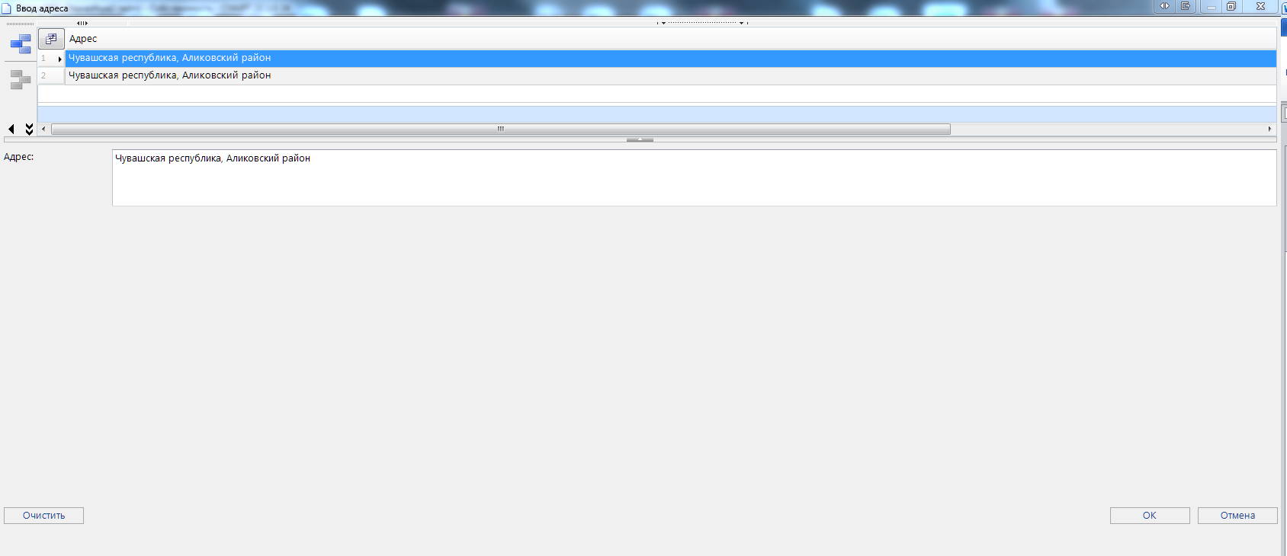

После необходимо выбрать вторую, третью строки и удалить их:

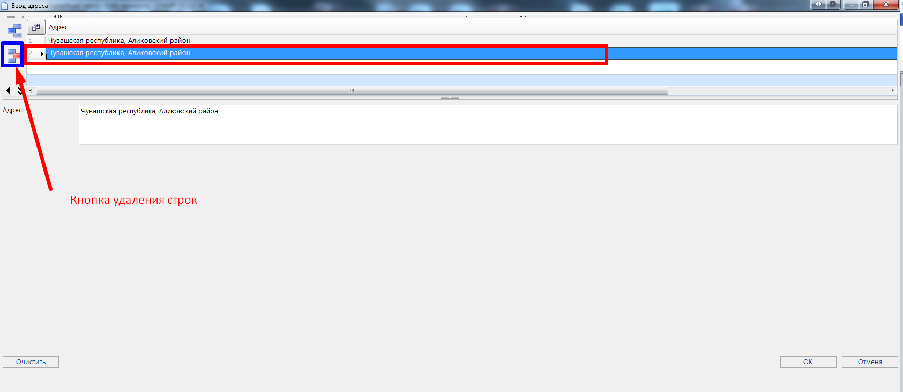

Если требуется изменить адрес, то можно очистить запись адреса и внести его заново.

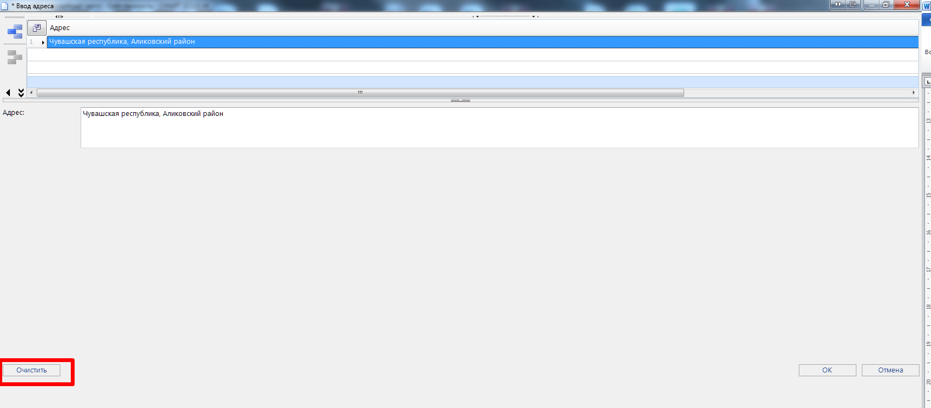

После ввода адреса необходимо нажать на кнопку [Ок].

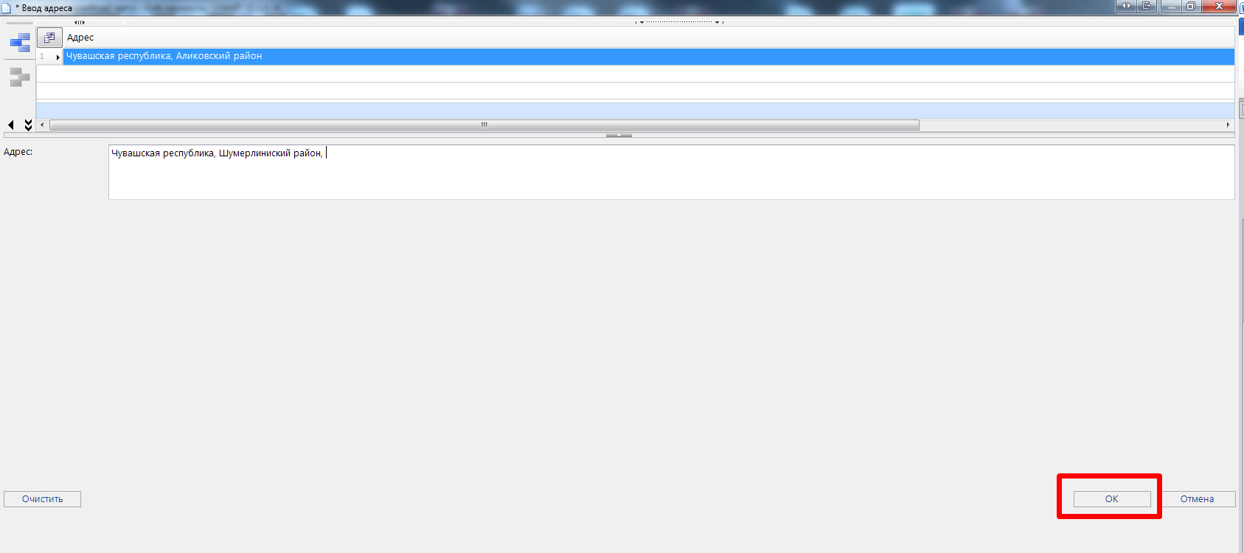

И после этого, необходимо сохранить все изменения по объекту, нажав на кнопку [Сохранить].

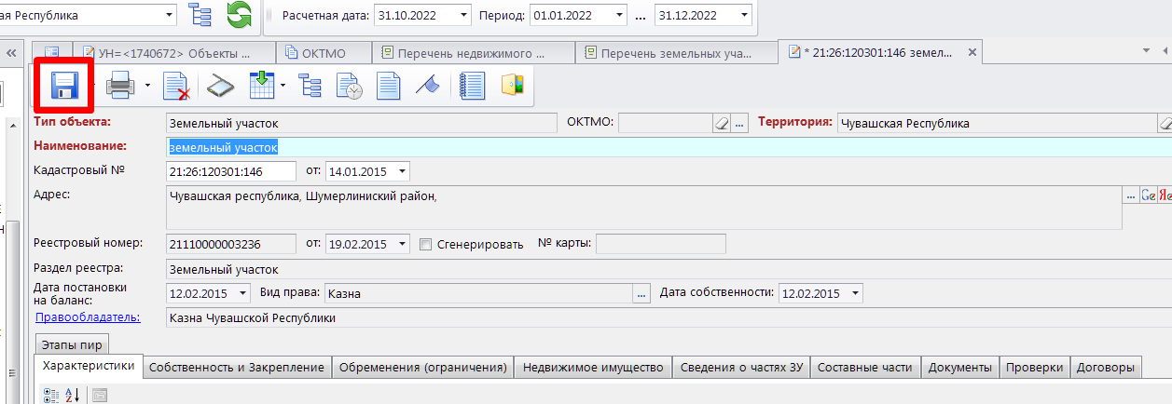

Адрес будет изменен.